厦门市2010—2011学年第一学期高二年质量检查物理试卷物理答题卷A答案及评分标准
一、单项选择题 共40分
题序 | 1 | 2 | 3 | 4 | 5 | 6 | 7 | 8 | 9 | 10
选项 | D | C | C | A | B | C | A | B | A | C
二、填空题 共24分
11．a 正电 、b不带电 、c。 负电
12． 从南到北 . 1.35×10⁻² V 增大
13． 2 点， 4或8 点； 3 点。
14. 22.5 V。 9 W。
三、计算题 共36分
15．解：（1）以带电小球为研究对象，其受力分析如图。当小球静止时，合力为零。
T
mg
qE
T
mgtanθ=Eq…………… 3分
代入数据得： q=3.0×10⁻⁶ C…………3分

（2）根据 F_{合}=0 得：
Tcosθ=mg……………… 3分
代入数据得： T=0.05 N………… 3分
16．解：带电粒子在磁场中运动轨迹如图所示
X
Y
o
30○
﹚
v
×
×
×
×
×
×
×
×
×
×
×
B
r
r
o
r
∵qBv=$\frac{{\text{mv}}^{2}}{r}$ ∴$r=\frac{\text{mv}}{\text{qB}}$…… 4分
由图几何关系得：
y=2rcos30°=$\frac{\sqrt{3}\text{mv}}{\text{qB}}$……… 4分
x=-2rsin30°=-$\frac{\text{mv}}{\text{qB}}$……… 4分
17.解：（1）根据法拉第电磁感应定律：
E=BLv=0.5×0.4×3=0.6V…… 3分
由右手定则知：电流方向A→B…… 2分
(2) R_{外}=$\frac{R_{左}R_{右}}{R_{左}+R_{右}}=\frac{\frac{1}{6}×\text{18}+\frac{5}{6}×\text{18}}{\text{18}}=2\text{.}5Ω$… 2分
r=0.4m×1.25Ω/m=0.5Ω……… 2分
根据闭合电路欧姆定律：
$I=\frac{E}{R_{外}+r}=\frac{0\text{.}6}{2\text{.}5+0\text{.}5}=0\text{.}2A$ 3分
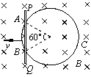

厦门市2010—2011学年第一学期高二年质量检查物理试卷物理B（一）答案及评分标准
一、单项选择题 共16分
题序 | 18 | 19 | 20 | 21
选项 | B | B | C | A

二、实验题 共14分
22．（1）d= 2.190 mm. （2分） （2）ρ=$\frac{π{\text{Ud}}^{2}}{4\text{LI}}$（3分） （3） 外接 （2分）
23．答：由图B₁-6及题意知V表的电压量程为U_{V}=4.5V （2分）
由图B₁-7及题意知V表内阻R_{V}=2.7KΩ（2分） ∴$I_{V}=\frac{U_{V}}{R_{V}}$=5/3 mA（1分）
故要串联的电阻$R=\frac{U}{I_{V}}−R_{V}=\frac{5}{53×{\text{10}}^{−3}}−\text{2700}=\text{300}Ω$，
所以只要把一个300Ω的定值电阻和待校准的电压表串联即可调准它。（2分）

三、计算题 共20分
24．
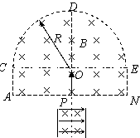
解：通过速度选择器的粒子速度为v=$\frac{E}{B}$……2分
由${\text{qB}}^{}v=\frac{{\text{mv}}^{2}}{r}$得$r=\frac{\text{mv}}{{\text{qB}}^{}}$…… 2分
当粒子从AP边出时，r≤R/2 ∴B/≥$\frac{2\text{mE}}{\text{qRB}}$……2分
当粒子从AC边出时，R/2≤r≤5R/8
∴$\frac{2\text{mE}}{\text{qRB}}$≥ B′≥$\frac{8\text{mE}}{5\text{qRB}}$……2分
当粒子从CD边出时， r≥5R/8
∴B′≤$\frac{8\text{mE}}{5\text{qRB}}$…… 2分
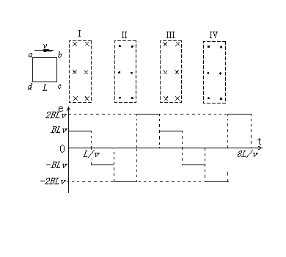
25．
解：感应电动势规律如图
第一段时间t₁=L/v 内感应电动势为E=BLv…1分
产生的热量为Q₁=$\frac{B^{2}L^{2}v^{2}}{R}t_{1}$…………1分
第三段时间t₃=L/v内感应电动势为E=2BLv…1分
产生的热量为Q₃=$\frac{4B^{2}L^{2}v^{2}}{R}t_{3}$…………1分
总热量Q=4 Q₁+4 Q₃=$\frac{\text{20}B^{2}L^{3}v}{R}$……2分

Q=I²Rt_{总}=8I²RL/v
∴I=$\sqrt{\frac{5B^{2}L^{2}v^{2}}{2R^{2}}}=\frac{\sqrt{\text{10}}\text{BLv}}{2R}$…………4分
厦门市2010—2011学年第一学期高二年质量检查物理试卷物理B（二）答案及评分标准
一、单项选择题 共16分
题序 | 18 | 19 | 20 | 21
选项 | D | B | D | B

二、实验题 共14分
22． 0.02 A， 0.34 A。 15 Ω，1.7A。8分
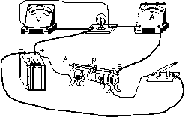
23．⑴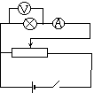…2分 ……2分 ⑵（B）…2分
三、计算题 共20分
24．
解：(1) M→N圆周运动，$\text{qBv}=\frac{{\text{mv}}^{2}}{r}$ …1分
∴$\text{OP}=\text{ON}=r=\frac{\text{mv}}{\text{qB}}$…3分
(2)$T=\frac{2πr}{v}=\frac{2πm}{\text{qB}}$ ∴t₁ = $\frac{1}{4}T=\frac{πm}{2\text{qB}}$ …3分
N→P类平抛运动 $\text{OP}={\text{vt}}_{2}$ ∴t₂ $=\frac{m}{\text{qB}}$… 2分
t₁∶t₂=π∶2 … 1分

25．解：（1）（3分）线圈在图示位置产生的感应电动势最大，
其大小为E_{m}=nBωS＝nBωab·bc ①
代入数据解得： E_{m} =50V ②
（2）（4分）转动过程中平均感应电动势$E=n\frac{Δφ}{t}$ ③ ④
转动90°过程中$Δφ=\text{BS}$ ⑤ 电量$q=\text{It}$ ⑥
代入数据，解得q＝0.1C ⑦
（3）（3分）线圈中产生的为余弦交流电，通过R的电流为：
⑧
1min时间内产生的热量为：
$Q=I^{2}\text{Rt}$ ⑨
代入数据得： Q=6.75×10³J

